出口企业形成出口发票电子信息数据指引
一、《普金发票打印管理系统》（出口发票通用版）生成出口发票信息数据
1. 在“发票管理——发票查询和处理”界面点击“生成报盘数据”按钮
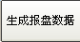
2. 提示:
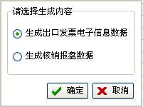
3. 选择生成的内容：“生成出口发票电子信息数据”
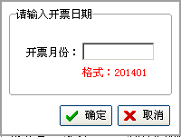
输入开票月份，点击“确定”，提示如下：
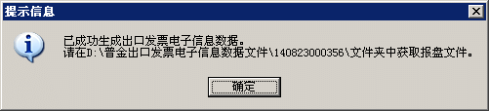

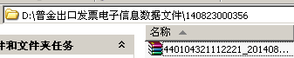
二、广东省普通发票管理系统生成出口发票信息数据
当纳税人把广东省普通发票管理系统安装或者升级至V5.1.140820时，第一次进入系统后，请按实际情况进行个“纳税人资料设置”窗口，如果是广州地区开出口发票的企业请设置海关代码及商品代码版本。如果输入的海关代码及商品版本有误，可以通过“系统设置------纳税人资料设置”进行修改（见下图）。
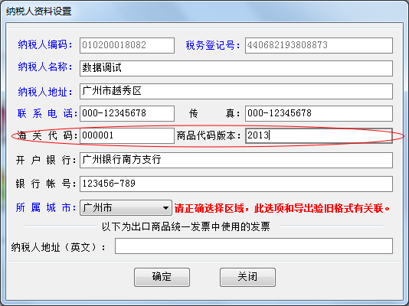
所属城市说明：当用户所属区域选择为“广州市”时，在“数据管理”菜单下多了一项“出口发票上报”，里面可以导出已开的出口发票数据。打开窗口点击“未上报清单”查询出未上报的已开出口发票数据后，选择要审核的出口发票数据，并点“上报”生成一个ZIP的上报文件。如果发现上报文件有误，可以进行“作废上报操作”，“上报批次选择”选择已经上报的出口发票数据批次，然后点“作废上报”重新变成未上报。
